Szakonyi Károly

*Szójátékok és packázások*

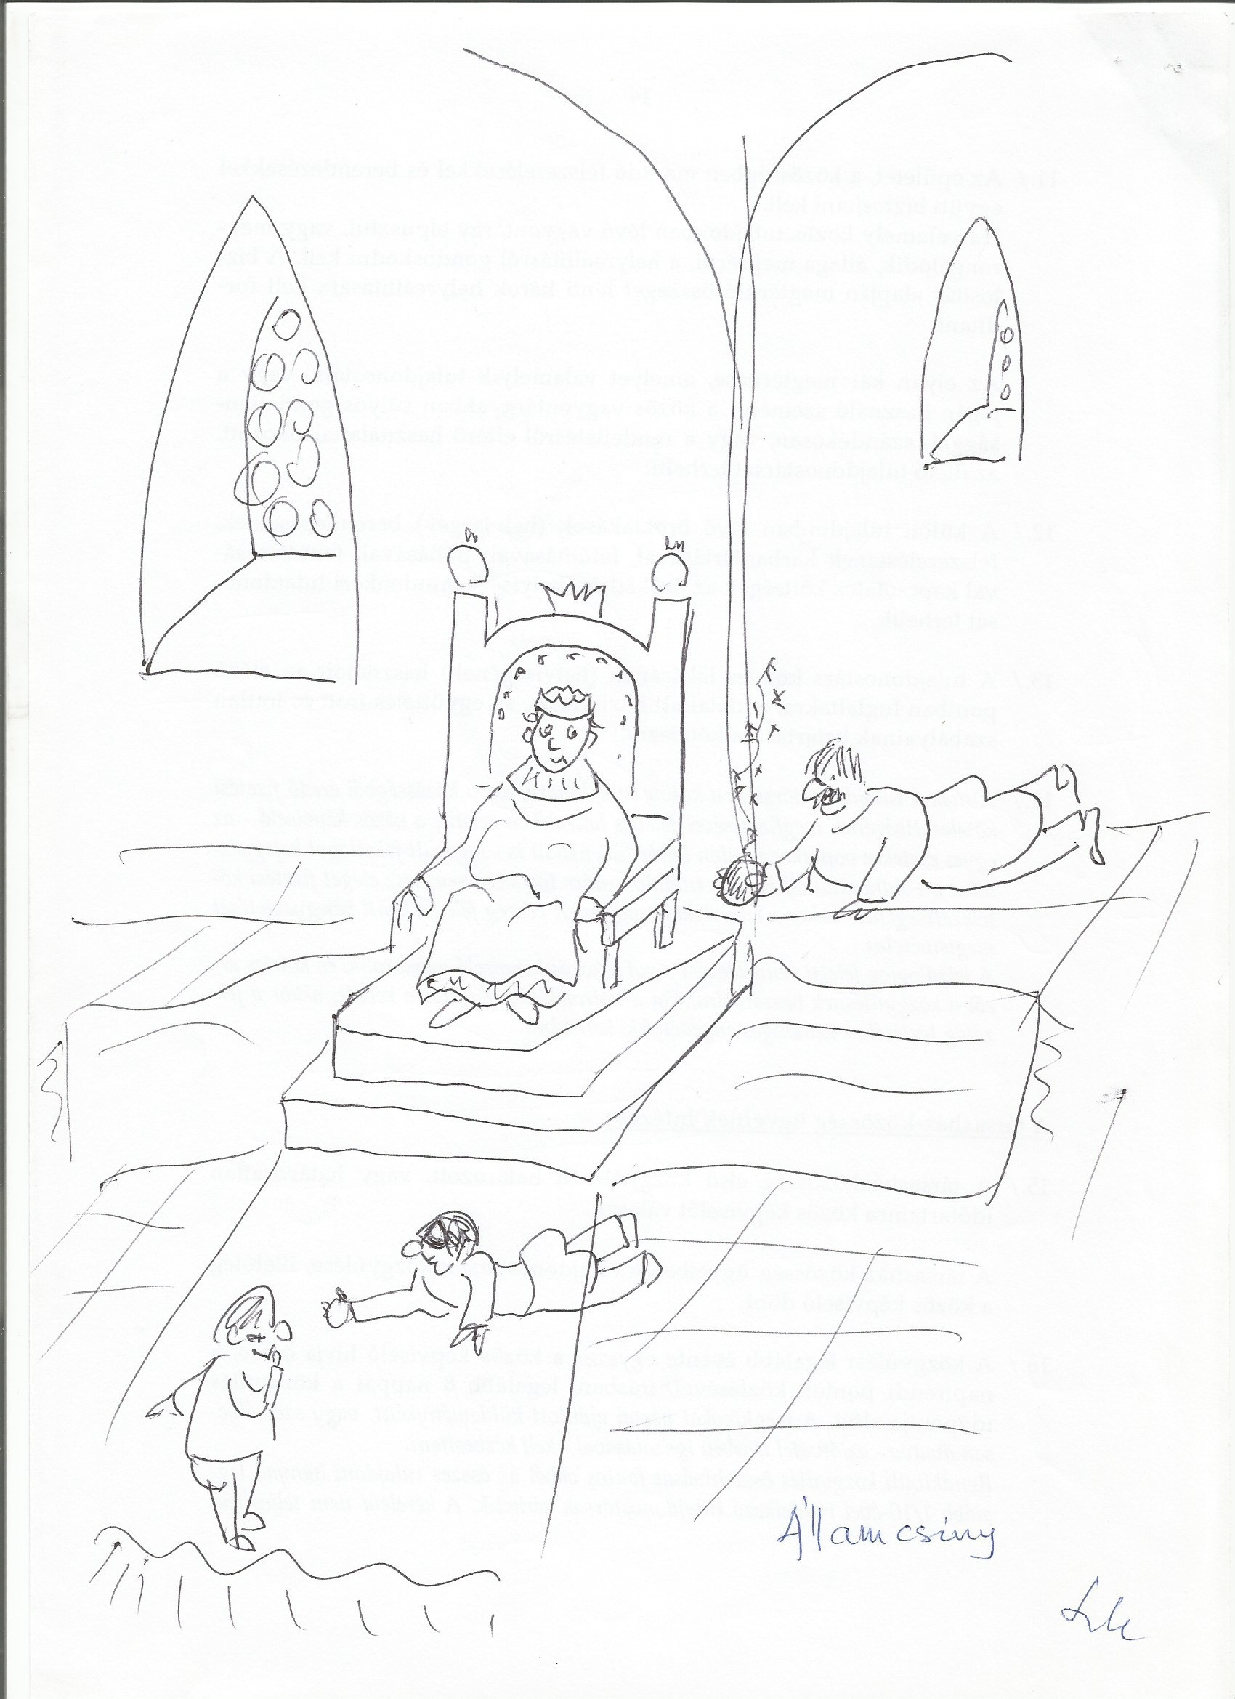

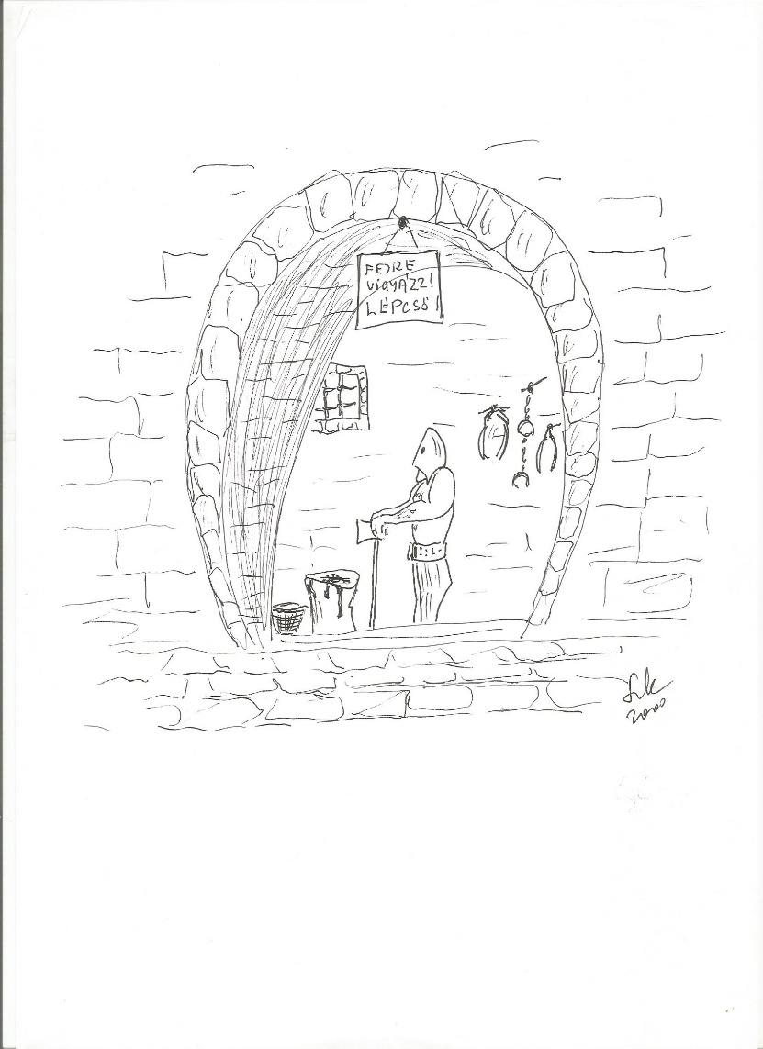Államcsíny

Gondos hóhér

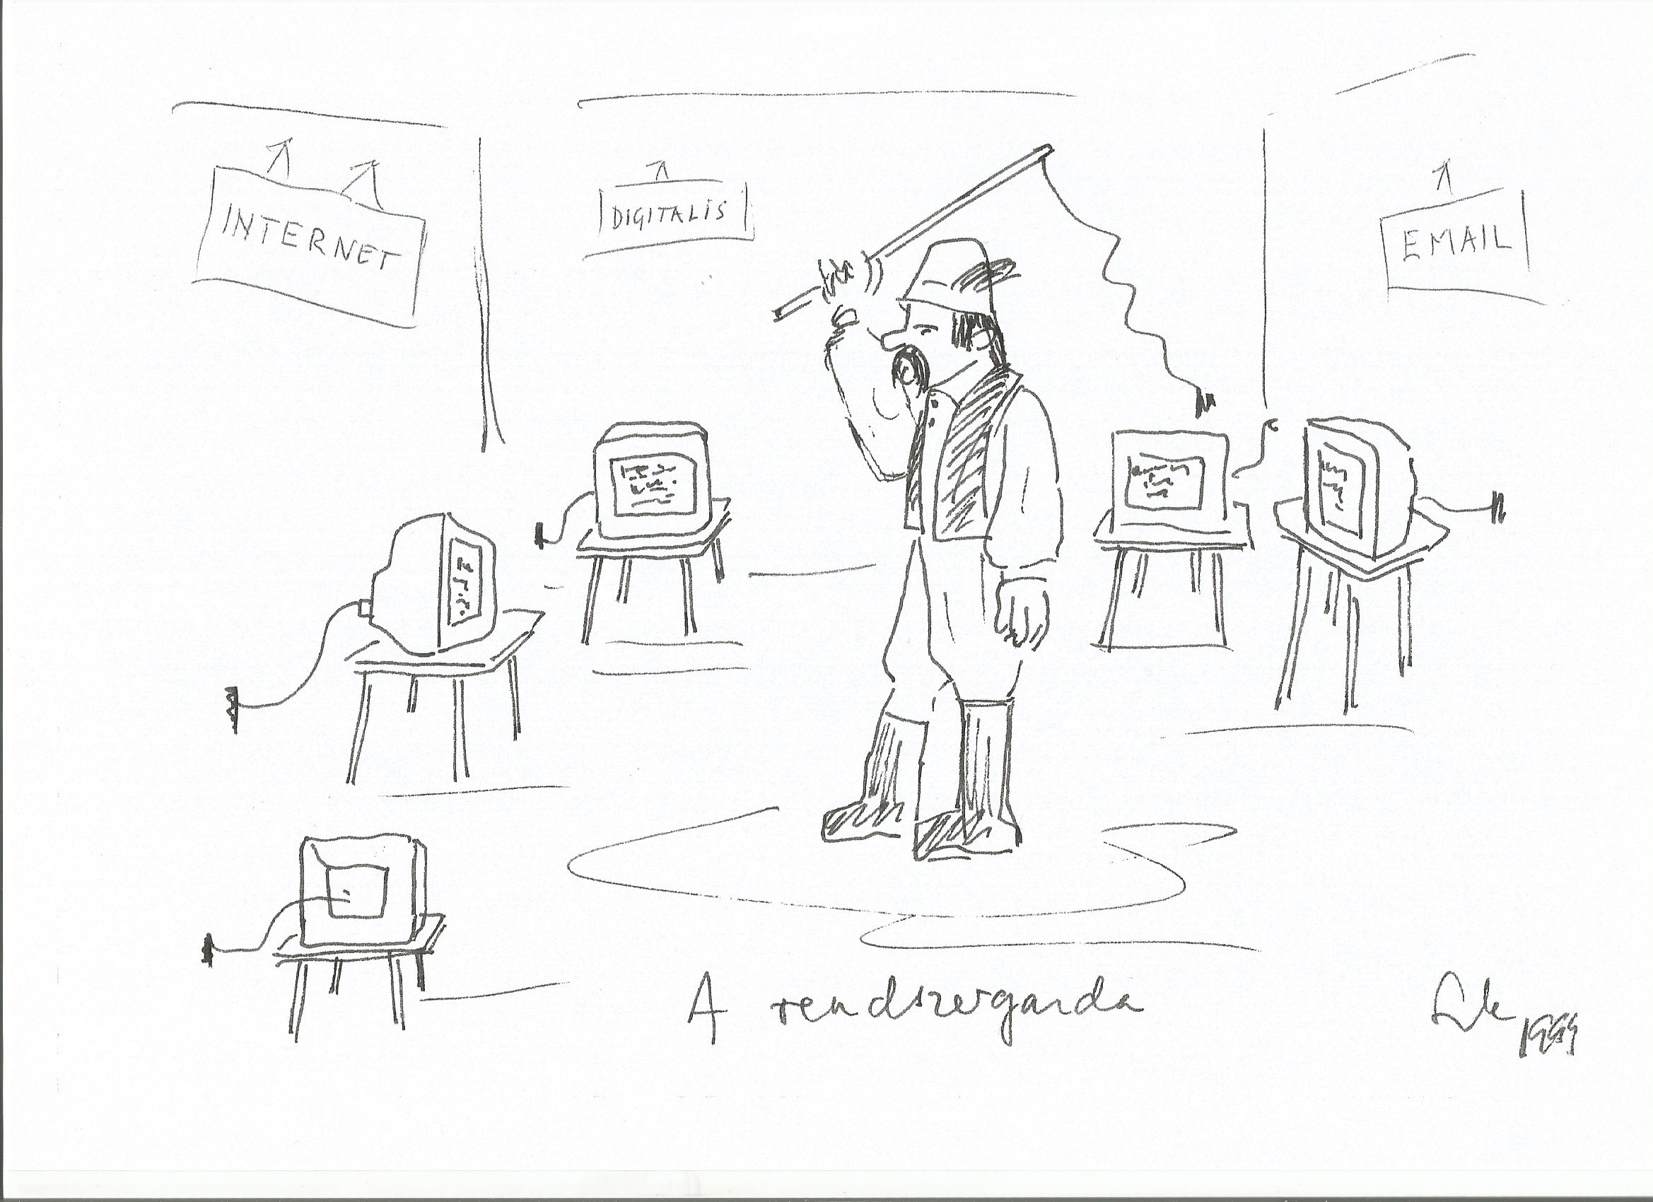

A rendszergazda

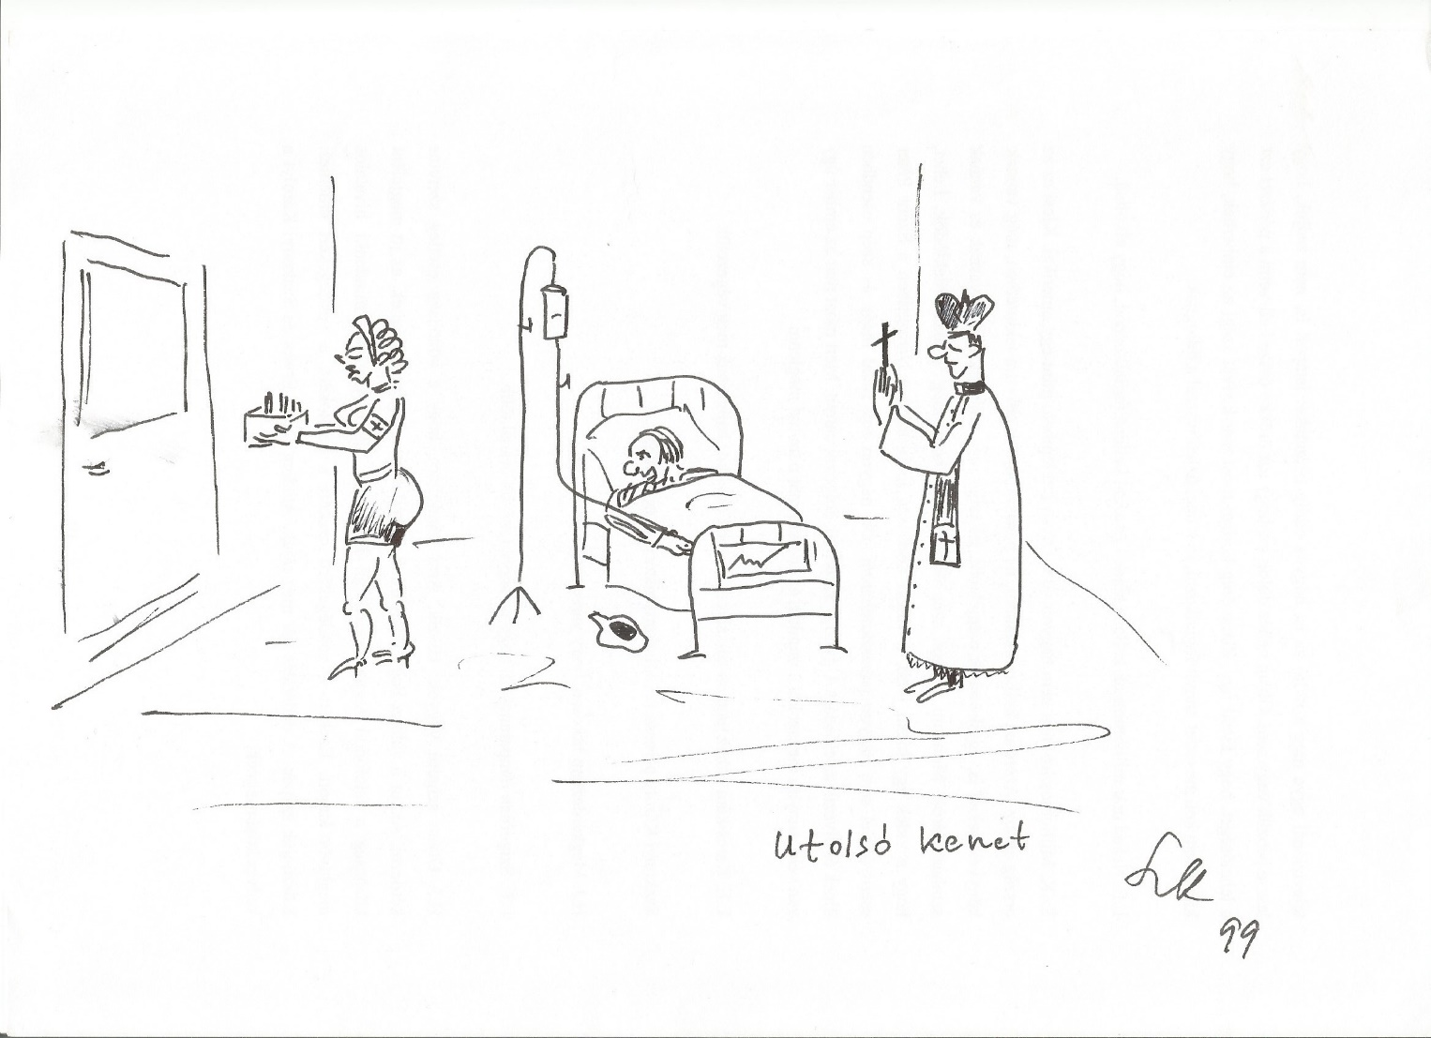

Utolsó kenet

Műsor: Kossuth 19.20 Hét kis zongoradarab

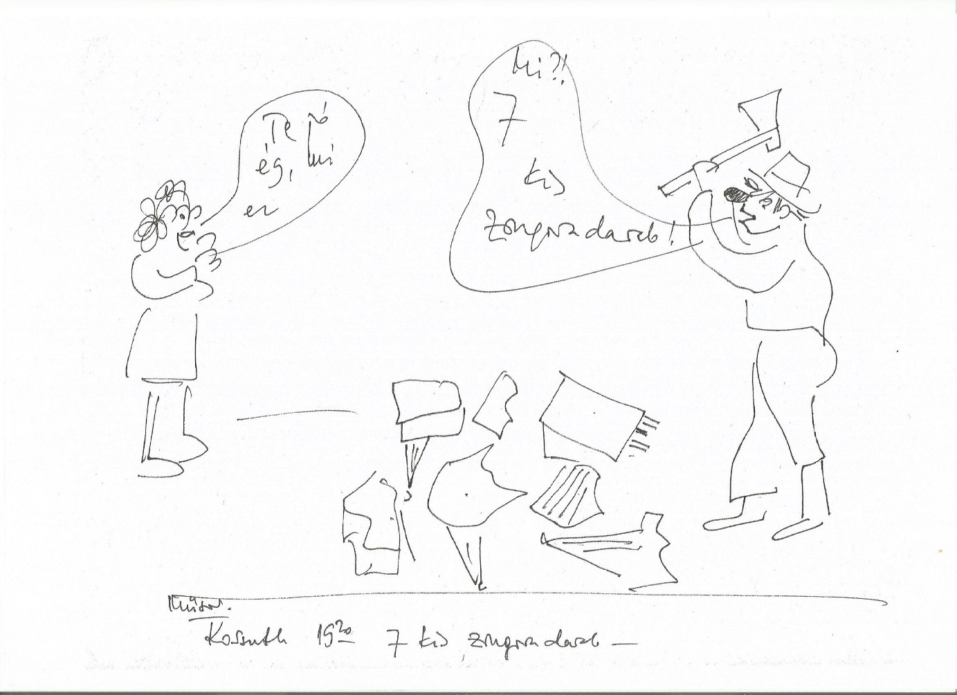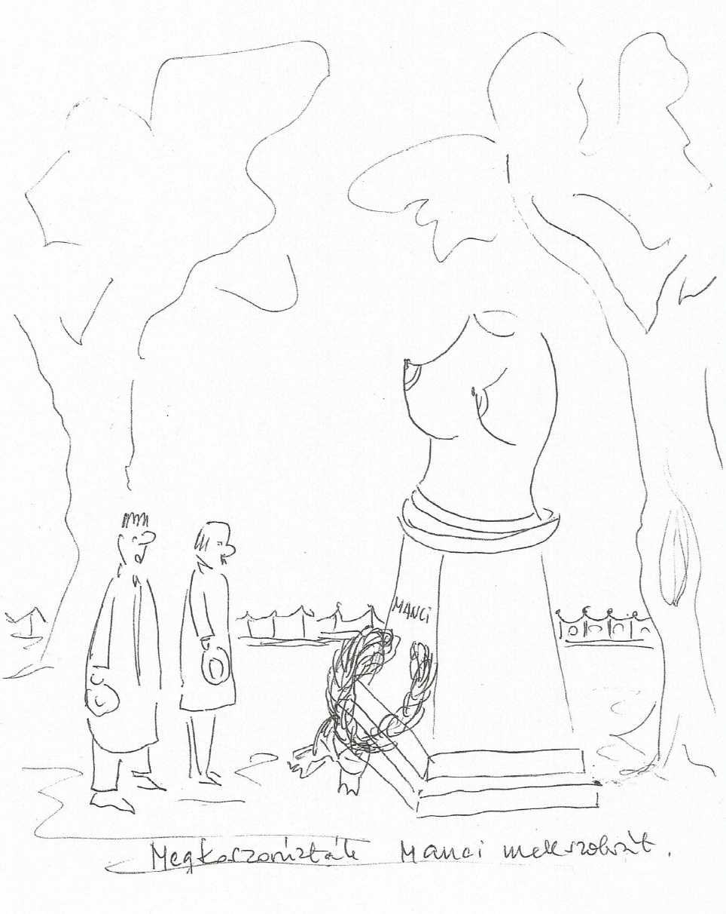

Megkoszorúzták

Manci mellszobrát

*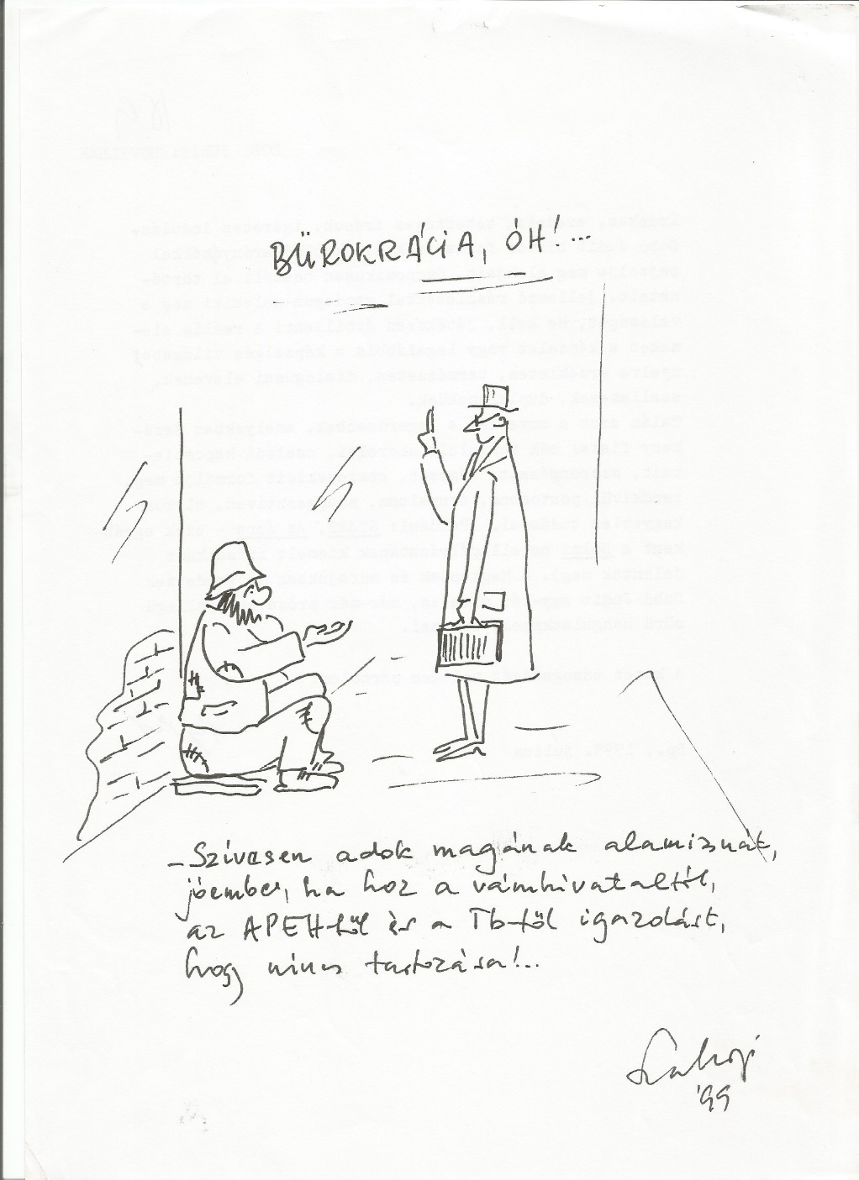*Bürokrácia, óh! …

*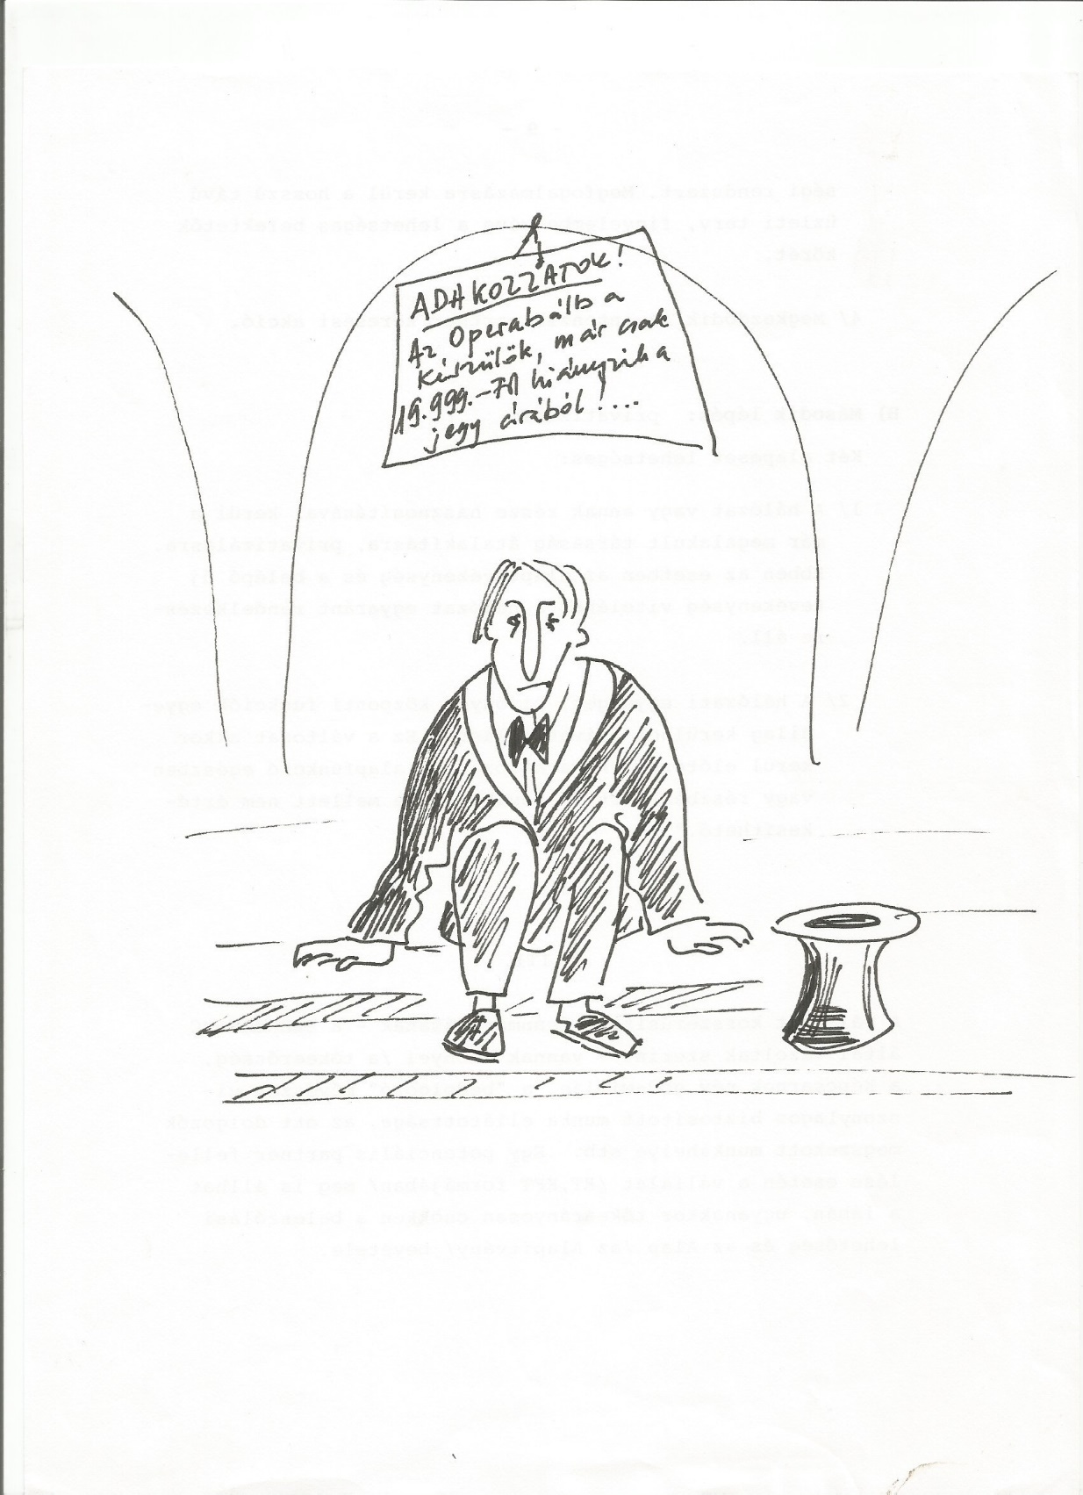*

Operabál